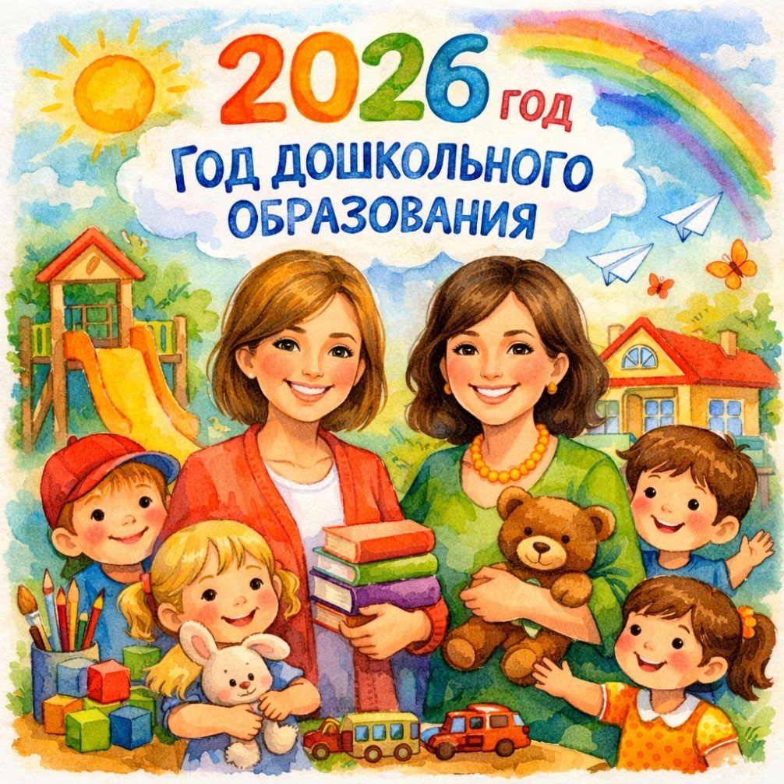

2026 год в детском саду посвящён осмыслению ценности дошкольного детства, роли педагога и партнёрства с семьёй как основы успешного развития ребёнка.
Ключевая идея года — детский сад как пространство роста, игры, инициативы и сотрудничества, где:
• ребёнок чувствует себя значимым и успешным;
• педагог развивается профессионально и личностно;
• семья является активным участником образовательного процесса;
• среда поддерживает развитие, самостоятельность и творчество.
Девиз года: «Дошкольное образование — фундамент будущего»
Цель: создание условий для повышения качества дошкольного образования через развитие профессионального потенциала педагогов, обновление образовательной среды и укрепление взаимодействия с семьями воспитанников.
Задачи:
- совершенствовать образовательный процесс в соответствии с ФОП ДО;
- развивать профессиональные компетенции педагогов;
- поддерживать инициативу и самостоятельность детей;
- выстраивать партнёрские отношения с родителями;
- формировать позитивный имидж детского сада;
- обновлять РППС с учётом интересов и потребностей детей.
КАЛЕНДАРНЫЙ ПЛАН МЕРОПРИЯТИЙ

ЯНВАРЬ  «Старт года. Осмысление и настрой» | Педагогический совет «2026 год- год Дошкольного образования». «Дошкольное образование — фундамент будущего»
ФЕВРАЛЬ | Торжественное открытие Года Дошкольного образования
ФЕВРАЛЬ-МАРТ  «Педагог — сердце детского сада» | Месяц профессионального роста: мини-мастер-классы педагогов; открытые фрагменты занятий; презентации реальных педагогических ситуаций; обсуждение решений и подходов, работа инновационной площадки «Мир народной культуры в мире детства», Участие в конкурсе «За нравственный подвиг учителя»
АПРЕЛЬ  «Детство в игре и творчестве» | Фестиваль детских инициатив  «Я могу! Я умею! Я пробую!»
МАЙ  «Детский сад — старт будущего» | Просветительское мероприятие с родителями  «Зачем и как знакомить детей с народной культурой»
ИЮНЬ- АВГУСТ  «Детство, движение, лето» | Марафон летних образовательных проектов
АВГУСТ  «Подготовка к новому этапу» | Педсовет«Совершенствование профессиональных компетенций педагогов в организации воспитательно-образовательного процесса, направленного на формирование духовно-нравственных ценностей и патриотических чувств у дошкольников».
СЕНТЯБРЬ  «Детский сад — территория возможностей» | День открытых дверей;  Диалог с родителями;  Презентация возможностей ДОУ.  Торжественное мероприятие ко Дню дошкольного работника.
ОКТЯБРЬ  «Качество дошкольного образования» | Педагогический марафон форума «Педагоги России»
НОЯБРЬ  «Профессия — воспитатель» | «Образовательные практики и педагогические идеи по развитию дошкольного образования»
ДЕКАБРЬ  «Итоги и вдохновение» | Итоговое событие года; Торжественное закрытие:  Выставка достижений;  Рефлексия и планирование.

ОЖИДАЕМЫЕ РЕЗУЛЬТАТЫ
- повышение качества образовательной деятельности;
- профессиональный рост педагогов;
- активное участие родителей;
- обновленная РППС;
- позитивный имидж детского сада

